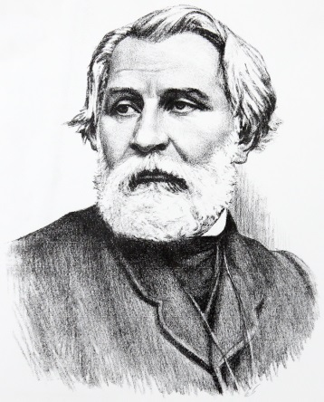
Тест по роману И. С. Тургенева
«Отцы и дети»
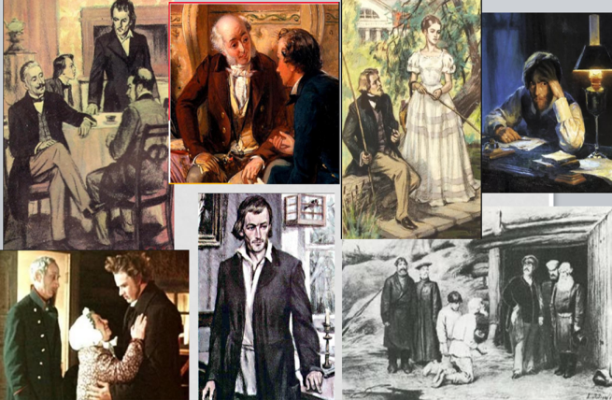

Иван Сергеевич Тургенев
(1891-1940)

1. Когда Николай Петрович ждал возвращения сына домой?
А) 20 мая 1859 года
Б) 17 июня 1891 года
В) 15 апреля 1849 года
2. Сколько лет было Николаю Петровичу?
А) 52 года
Б) 47 лет
В) 43 года
3. Какую фамилию носил Николай Петрович?
А) Курантов
Б) Кирсанов
В) Кисарев
4. Как звали сына Николая Петровича?
А) Сергей
Б) Аркадий
В) Георгий
5. Кем был отец Николая Петровича?
А) генералом
Б) помещиком
В) банкиром
6. По какой причине Николай Петрович отказался от военной карьеры?
А) он сломал ногу и стал хромать
Б) ему не нравилась эта сфера деятельности
В) он был отъявленным дебоширом в молодости и заимел плохую репутацию

7. Кем был отец жены Николая Петровича?
А) военным
Б) чиновником
В) врачом
8. В каком году умерла жена Николая Петровича?
А) в 1856-м году
Б) в 1875-м году
В) в 1847-м году
9. В каком городе Николай Петрович жил вместе с сыном?
А) в Волгограде
Б) в Петербурге
В) в Казани
10. Кем был молодой человек, пришедший вместе с сыном Николая Петровича?
А) студентом
Б) курсантом
В) начинающим доктором
11. Как звали Базарова?
А) Евгений Васильевич
Б) Сергей Евдокимович
В) Алексей Павлович
12. Как звали содержанку Николая Петровича?
А) Фенечка
Б) Сюзанна
В) Юлианна
13. Как звали брата Николая Петровича?
А) Георгий
Б) Павел
В) Станислав
14. Какую фамилию носил ученик Базарова?
А) Сыров
Б) Кузнецов
В) Ситников
15. Кем была Одинцова?
А) богатой вдовой
Б) свободной эмансипированной женщиной
В) дочерью богатого помещика

16. Как звали Одинцову?
А) Ольга Викторовна
Б) Анна Сергеевна
В) Алёна Дмитриевна
17. Как звали младшую сестру Одинцовой?
А) Ольга
Б) Наталья
В) Катерина
18. Что сделал Базаров, когда понял, что влюбился в Одинцову?
А) сделал ей предложение
Б) уехал к отцу
В) напился и во всём ей признался
19. Как вышло, что Базаров заболел?
А) практиковался на трупе тифозного больного и порезал палец
Б) напился и уснул в подворотне вместе с нищими
В) заразился от пациента
20. Спустя какое время после смерти Базарова состоялись две свадьбы?
А) 1 год
Б) 3 недели
В) 6 месяцев

Ответы к тесту
1 | 2 | 3 | 4 | 5 | 6 | 7 | 8 | 9 | 10
А | В | Б | Б | А | А | Б | В | Б | В
11 | 12 | 13 | 14 | 15 | 16 | 17 | 18 | 19 | 20
А | А | Б | В | А | Б | В | Б | А | В

Автор теста: Мозго Анатолий Игоревич

